formula-mathtype-compatible
科目：物理 题目数：1
1. 计算下列物理量： ，并分析根式 。
A.
B.
(1) 分段函数：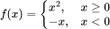
答案：
答案：答案为
解析：利用运动学公式化简。

